图片朋友圈红包设置
说明：发现问题，请查询这里，一定认真查看。
基础设置——特殊消息回复
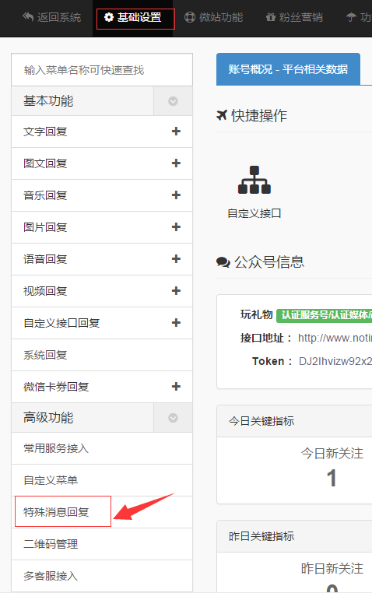

进入后，点击：“模块”，选择“图片朋友圈红包”。
（注：这个步骤决定着公众平台图片消息到达时，能否自动回复成功）
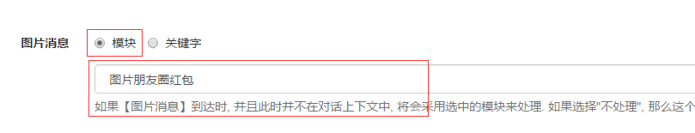

扩展功能——图片朋友圈红包——参数设置
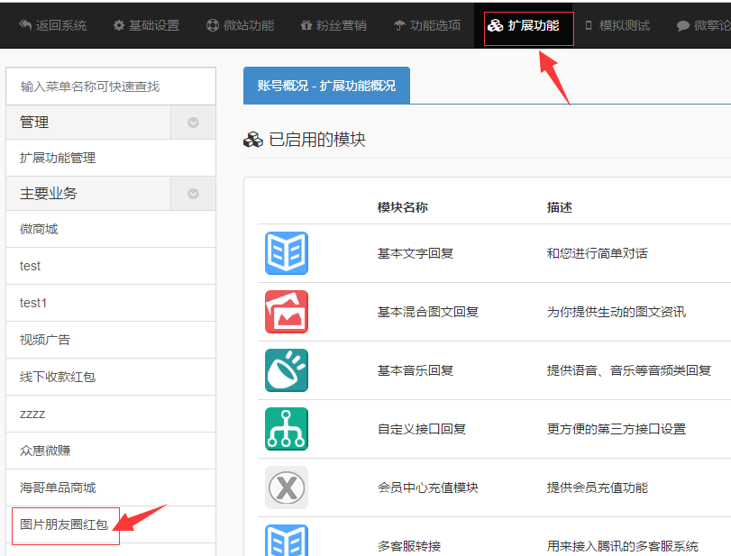

设置AppID和Appsecret ，以及商户支付密钥
（注：“商户支付密钥”的设置，是用以提供自动支付的帐号）
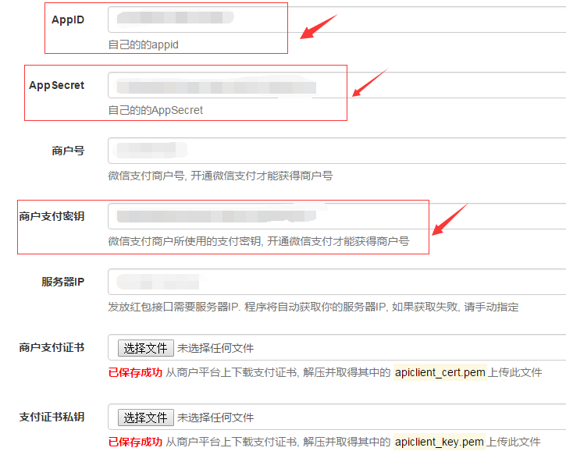

详情请咨询客服QQ：1120924338

